

Proiectul: ”Suportul prin linie telefonică și echipa mobilă pentru comunitățile de refugiați din Moldova”, finanțat de Înaltul Comisariat al Națiunilor Unite pentru Refugiați, UNHCR Moldova
Durata Proiectului: 01 ianuarie 2026 – 31 decembrie 2026

CAIET DE SARCINI

Concurs de oferte de preț pentru achiziția de echipamente asistive; dispozitive medicale și produse de igienă

Cerere de oferte: 2026_UNHCR_REF_005

Data publicării anunțului: 23 iulie 2026; 00:00
Termenul limită de prezentare a dosarului: 30 iulie 2026; 18:00

Procedura de achiziție: Concurs de oferte de preț – RTO_BC

Tipul contractului: Contracte cadru de vânzare-cumpărare

CONTEXT:

Instituția Privată Keystone Moldova (în continuare Keystone Moldova) implementează proiectul de asistență tehnică ”Suportul prin linie telefonică și echipa mobilă pentru comunitățile de refugiați din Moldova”, în conformitate cu Acordul cadru de parteneriat nr. PFA-MDA-21101-010676-00 din 18.01.2024 semnat între Keystone Moldova și Înaltul Comisariat al Națiunilor Unite pentru Refugiați (UNHCR în Moldova), Contract ID Number: 21101Y26P010676 din 26.12.2025 cu extindere pina la 31 decembrie 2026 (Acord Aditional din 14.07.2026).

Perioada de implementare a proiectului a fost extinsă cu 6 luni și este: 01 ianuarie – 31 decembrie 2026. Proiectul prevede acordarea de suport pentru persoanele refugiate din Ucraina și pentru persoanele din comunitate beneficiare în cadrul proiectului. În scopul implementării proiectului, Keystone Moldova va continua procurarea de produse/mărfuri pentru satisfacerea necesitățiilor strigente ale beneficiarilor proiectului.

În acest sens, Keystone Moldova lansează Concursul de oferte de preț în scopul selectării furnizorilor pentru achiziția următoarelor produse/mărfuri, în perioada 07.2026 – 12.2026, pentru beneficiarii proiectului:
LOT 1: Echipamente asistive
LOT 2: Dispozitive medicale
LOT 3: Produse de igienă

OBIECTUL ACHIZIȚIEI:

LOT 1 : Echipamente asistive

No. | Denumirea bunurilor | Specificațiile tehnice solicitate, Standarde de referință | Model indicativ
 | Scaun WC (fără roți) | Cadru ușor și durabil: Fabricat din aluminiu anodizat sau oțel.  Înălțime ajustabilă: Picioarele scaunului permit reglarea înălțimii șezutului între (valori între 45 și 55cm).  Șezut confortabil: Colac realizat din polietilenă sau plastic.  Accesorii de calitate: Găleată și cotiere rezistente, ușor de curățat și întreținut.  Stabilitate sporită: Picioarele scaunului sunt prevăzute cu vârfuri din cauciuc antiderapant.  Dimensiuni totale: între 50-65 cm (lățime) x 46 cm (adâncime) x 66-76 cm (înălțime).  Înălțimea șezutului: între 45-60 cm.  Capacitate maximă de încărcare: 130 kg. | 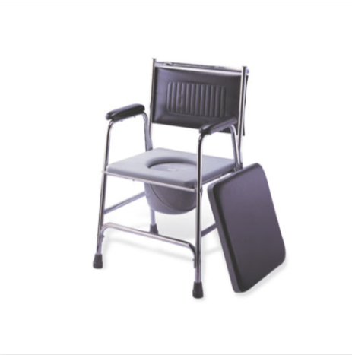
 | Scaun WC (cu roți) | Cadrul din otel  4 roti pivotante, prevazute cu frine  Sezut captusit cu PVC  Minere si spatar detasabile  Suport de sprijin pentru picioare detasabil, rabatabil lateral si reglabil in lungime  Dotat cu recipient din plastic cu capac  Inaltime ajustabila  *Dimensiuni și greutate:  Dimensiuni totale: 87 cm (adincime) x 62,5cm (latime) x 96,5 cm (inaltime)  Inaltimea sezutului de la sol: 52,5cm  Greutate: 12,5kg  Capacitate maxima de incarcare: 135kg | 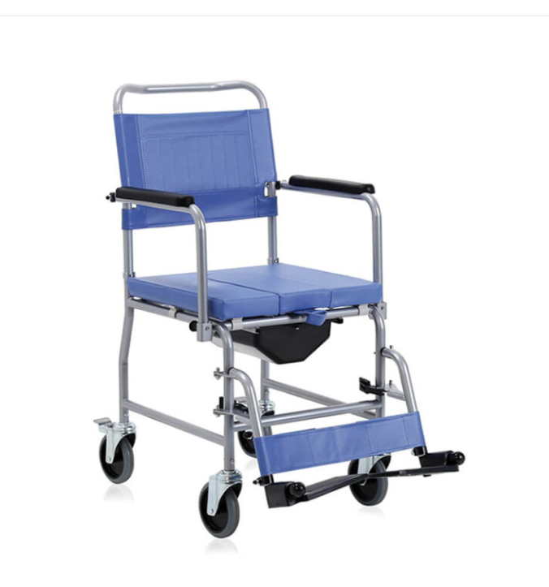
 | Scaun pentru baie cu spătar | Scaun de duș din aluminiu destinat utilizării în baie, inclusiv în duș. Rezistent la coroziune. Potrivit pentru procedurile igienice de către persoanele cu dizabilități, persoanele în vârstă.  Picioarele scaunului din material rezistent la coroziune.  Scaun din plastic cu orificii de drenaj;  Echipat cu mânere (spate și părți laterale).  Înălțimea scaunului: reglabilă.  Vârfuri de cauciuc la picioare.  *Dimensiuni și greutate:  Lățimea totală – 40-52cm  Adâncime totală – 40-46 cm  Înălțime totală – 65-81 cm (reglabil)  Înălțimea spătarului – 32-49 cm  Capacitate maxima de greutate – 113 kg | 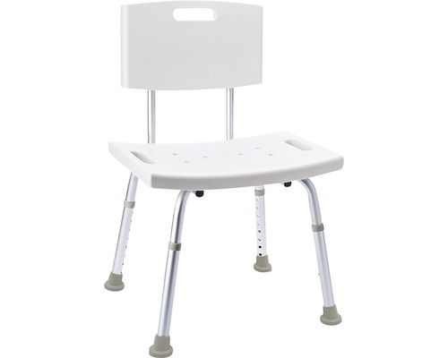
 | Scaun pentru baie tip taburet | Scaun pentru duș cu cadru din aluminiu sau metal rezistent la coroziune și șezut din plastic  *Dimensiuni și greutate:  Lățimea scaunului: 32-40 cm  Înălțime: 38-56 cm (reglabilă)  Capacitate maxima de greutate: 100 kg | 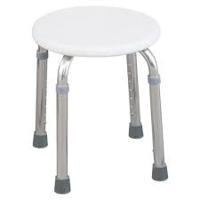
 | Scaun pentru cadă | Cadru ușor și rezistent din metal sau aluminiu cu acoperire anodizată.  Prezenta spătar și cotiere fixe.  Material rezistent și ușor de întreținut și curățat.  *Dimensiuni și greutate:  Lățimea scaunului: 38-41 cm  Adâncimea scaunului: 20-22 cm  Lățimea totală: 78-93 cm  Lungimea totală: 35-40 cm  Înălțimea totală: 40-43 cm  Capacitate maxima de greutate: 113 kg | 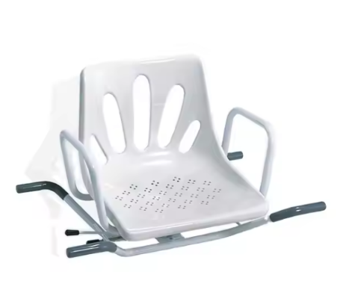
 | Scaun pentru baie cu speteaza | Scaun pentru baie cu speteaza și șezut din plastic  *Dimensiuni și greutate:  Lungime totala: 50-55cm  Lățimea scaunului: 60-70cm  Înălțime totala: 83-96cm  Înălțimea scaunului: 45-56cm (reglabilă)  Adâncimea scaunului: 40-45cm  Înălțimea spătarului: 35-40cm  Capacitate maxima de greutate: 110 kg | 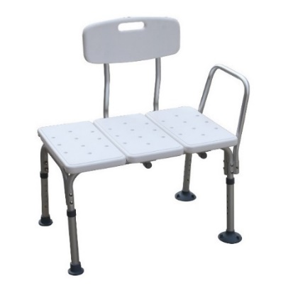
 | Cadru de mers fără roți pliabil (Premergător) | Realizat din materiale de înaltă calitate.  Înălțime reglabilă.  Se poate plia foarte ușor doar prin apăsarea unui buton, în vederea depozitării sau transportului.  Prevăzut cu mânere anatomice.  *Dimensiuni și greutate:  Material : inox sau oțel  Înălțime ajustabilă de la 80 - 98 cm  Forma trapez: 61÷62cm x 47÷50 cm h x 59÷61cm  Mecanism de pliere frontal. | 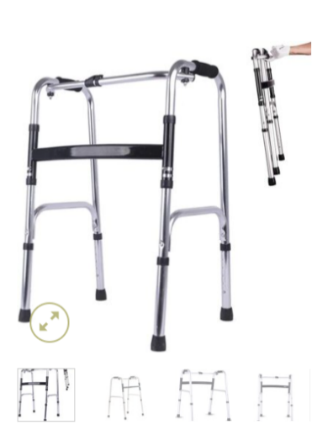
 | Cadru de mers cu 2 roți  (Premergător) | Cadru de mers cu rotile.  Pliabil; reglabil în raport cu statura utilizatorului;  Realizat din aluminiu sau oțel  Mânerele din PVC dur  Vârfurile din cauciuc - antialunecare  Rotilele au cauciucuri pline, rezistente la uzura.  *Dimensiuni și greutate:  Greutate maxima suport: 110-120 kg  Înălțime reglabilă: 77- 95cm  Ușor de pliat cu închidere centrala  Lățime totala: 60-65 cm.  Adâncime totală: 45-55 cm. | 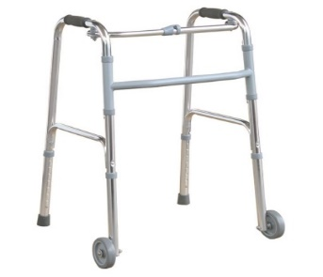
 | Cadru de mers cu 4 roți  (Premergător) | 4 roți; frâne de mers și de parcare, mânere ergonomice, reglabile pe înălțime, scaun, coș metalic (încărcătură maximă 8 kg), tavă din plastic (încărcătură maximă 5 kg), reflectoare.  *Dimensiuni și greutate:  Capacitate maxima de greutate:120-135kg  Reglare înălțime: 79 -91 cm  Lățime generală: 55-65 cm  Adâncime totală (față în față):60-70 cm  Adâncime îndoită: 30-35 cm | 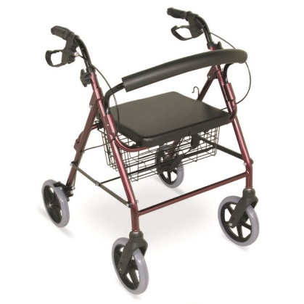
 | Cârjă ortopedică cu sprijin antebraț cu înălţime reglabilă | Cârja cu sprijin pe antebraț  Cotiera și mânerul sunt realizate din material plastic dur rezistent la uzura, Tijă fabricată din aluminiu sau metal.  *Dimensiuni și greutate:  Ajustarea sprijinului de antebraț prevăzut cu 4 trepte de reglare.  Ajustarea înălțimii tijei de la mâner la sol prevăzută cu trepte de reglare.  Înălțime reglabilă. Amortizor din cauciuc solid, interschimbabil cu o aderenta la sol foarte mare  Greutatea suportată: 130 kg | 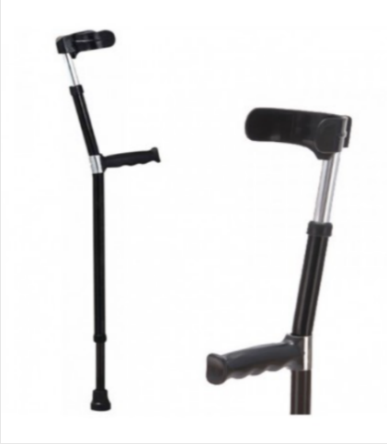
 | Cârja sprijin subaxilar | Cârja cu sprijin subaxial.  Ortopedică, înălțime ajustabilă. Mânere acoperite cu burete. Confecționată din aluminiu anodizat sau alt material rezistent.  *Dimensiuni și greutate:  Dimensiuni: S, M, L  Înălțimea de la mâner la sol: 95- 155 cm  Greutate maxima suport: 120 kg | 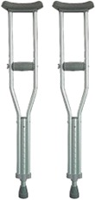
 | Baston | Carcasă:  Corp din aluminiu/lemn/ oțel cromat  Înălțime reglabilă  Mâner anatomic  Vârf din cauciuc  Înălțimea mânerului –15 cm  *Dimensiuni și greutate:  Sarcina maximală, kg: 100 kg  Înălțimea minimală: 78 cm  Înălțimea maximală: 90 - 95 cm | 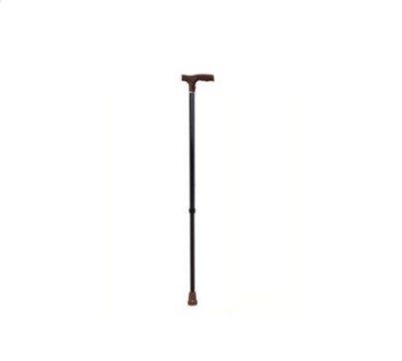
 | Baston pentru slab văzători și orbi | Pliabil în 4 părți și ușor.  Cu curea de mână.  Suprafața de o culoare reflectorizantă (culoare roșie și albă).  Vârful inferior este realizat din cauciuc anti-alunecare  *Dimensiuni și greutate:  Înălțime totală: până la 120-122 cm  Capacitatea de greutate: 135 kg | 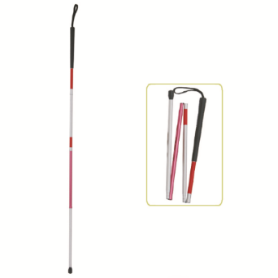
 | Baston ortopedic cu 4 picioare | Reglabil cu 4 picioare.  *Dimensiuni și greutate:  Înălțime reglabilă  Este realizat din tuburi de aluminiu anodizat.  Înălțimea de la mâner la sol: 65-95cm.  Greutatea maximă a utilizatorului: 110 kg. | 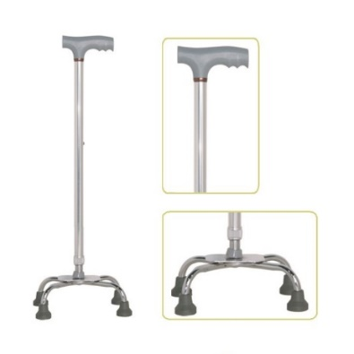
 | Bara Suport WC | Fabricată din oțel de înalta calitate.  *Dimensiuni și greutate:  Susține greutate pana la 100 kg,  cu mecanism rabatabil.  Lățime: 47 cm - 57 cm  Adâncime: 50-55 cm  Înălțime: 64 cm - 74 cm  Greutate maxima utilizator: 100-110 kg | 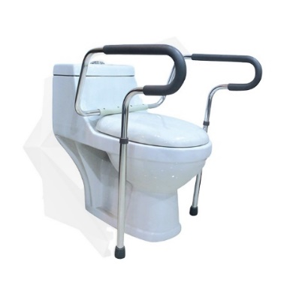
 | Orteză pentru genunchi | Realizată din material textil țesut, deschisă anterior, prevăzută cu: 2 atele metalice cu articulaţie mobilă, câte una pe fiecare parte; 2 benzi de fixare, cu scai.  *Dimensiuni și greutate:  Mărimea: S 30-34 cm  Mărimea: M 34-38 cm  Mărimea: L 38-42 cm  Mărimea: XL 42-46 cm  Mărimea: XXL 46-50 cm | 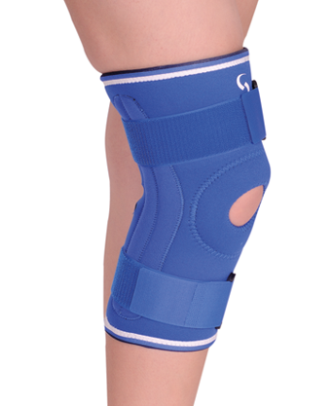
 | Scaun cu rotile | Scaunul cu rotile este pliabil  Acţionare bimanuala a roţilor  Roti spate cu camera  Roti fata cauciuc plin  Tapițerie din vinil hidrofug  Frână pe roțile din spate  *Dimensiuni și greutate:  Lățime scaun: 48-60 cm  Suport pentru picioare  Roțile pliabile  Adâncimea scaunului: 40-50 cm  Înălțimea spătarului: 35-45 cm  Greutate maximă: 135 kg | 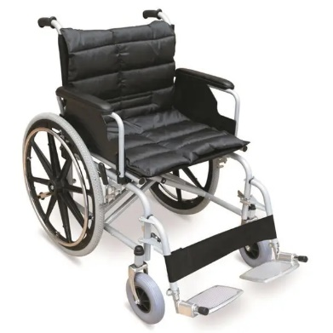
 | Scaun cu rotile pentru copii cu dizabilități locomotorii | Scaun cu rotile pediatric cu cadru din aluminiu, pliabil  Tapițeria din tesatura oxford  *Dimensiuni și greutate:  Buton pentru a bloca frâna roții  Cotiere confortabile  Suport pentru picioare  Roțile din spate pneumatice, mânere în spate  Lățime deschisă 50cm  Lățime lățime 30cm  Latimea scaunului 35 cm  Adâncime scaun 38 cm  Scaun înălțime 48 cm  Înălțimea spătarului 40 cm  Înălțime totală 89 cm  Lungime totală 97 cm  Diametrul roții din spate 56 cm  Diametrul roții din față 15 cm  Sarcină maxima 113 kg | 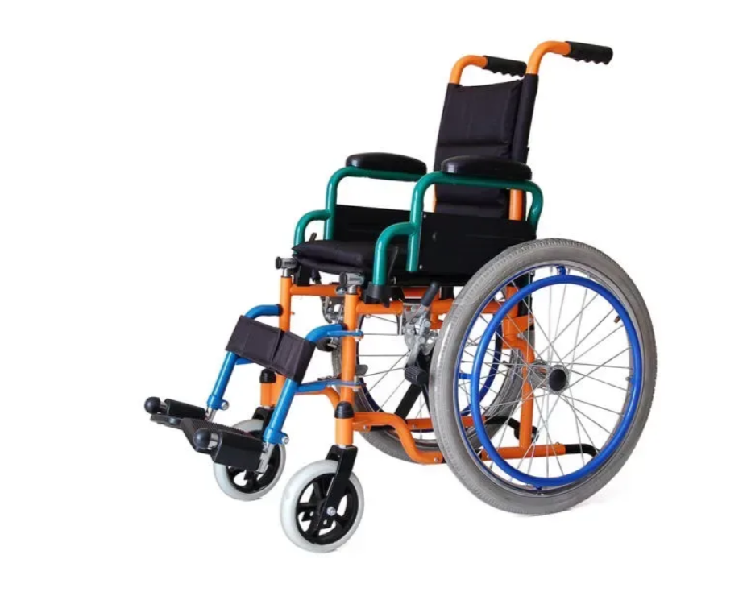
 | Scaun de baie pentru copii cu dizabilitati | Forma adaptata pentru suport optim corpului copilului in timpul baiii  Fabricat din plastic rezistent, non-toxic  Baza antiderapanta, centura de siguranta reglabila  Posibilitatea de reglare a inaltimii si a unghiului spatarului  *Dimensiuni și greutate:  Lungime 65cm  Latime 40 cm  Inaltime 50cm  Greutate 4,5kg  Capacitate maxima de greutate: 30kg | 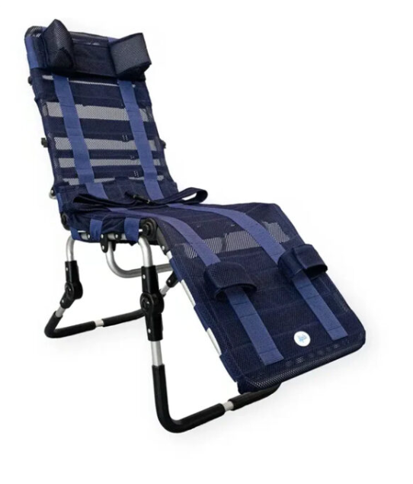
 | Scaun cu rotile cu spate înclinat înalt | Scaun cu rotile cu spate înclinat înalt  Suporturi pentru picioare înălțate cu plăci de picior rabatabile din aluminiu  Atât cotierele, cât și suporturile pentru picioare pot fi detașabile  Vine cu cadru durabil din oțel carbon cu finisaj acoperit cu pulbere.  Fabricat din PVC  Cu frânele de blocare a roților  *Dimensiuni și greutate:  Lățime deschisă 65 cm  Lățime îndoită 32 cm  Lățimea scaunului 46 cm  Adâncimea scaunului 44 cm  Înălțimea scaunului 51 cm  Înălțimea spătarului 49 cm  Inălțime totală 119 cm  Lungime totală 118 cm  Diametrul roata din spate 61 cm  Diametrul roata din față 21 cm  Greutate suportată, max 113 kg | 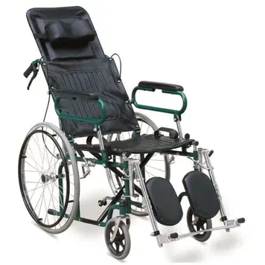
 | Scaun cu rotile cu wc pentru adulti | Scaun cu rotile cu toaleta echipat cu cadru durabil din otel cromat  Tapiteria captusita este fabricata din PVC  Scaun cu rotile este echipat cu o galetusa din plastic detasabila  Poate fi pliat, fiind usor de depozitat si transportat.  *Dimensiuni și greutate:  Lățime deschisă 63 cm  Lățime îndoită 24 cm  Lățimea scaunului 45 cm  Adâncimea scaunului 44 cm  Înălțimea scaunului 52 cm  Înălțimea spătarului 40 cm  Inălțime totală 87 cm  Lungime totală 104 cm  Diametrul roata din spate 61 cm  Diametrul roata din față 21.32 cm  Greutate suportată, max 113 kg | 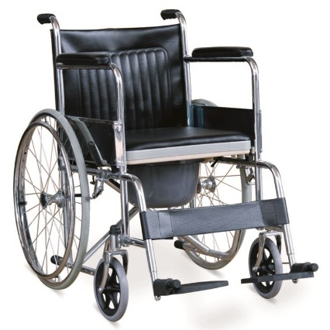
 | Saltea antiescare cu structură tubulară | Saltea din două serii de tuburi cu un compresor ce alternează automat presiunea aerului dintr-o serie într-alta;  Reglarea presiunii potrivit greutății pacientului (până la 120 kg);  Funcționare continuă, silențioasă;  Saltea lavabilă;  *Dimensiuni și greutate:  Dimensiune saltea: 200x90x6-7 cm;  Greutate maxima: 160-180 kg  Pompă | 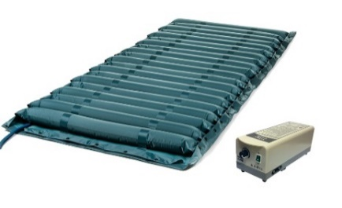
 | Saltea antiescare cu pompa (cu celule) | Salteaua este formata din doua serii de celule, iar compresorul alternează automat presiunea aerului dintr-o serie in alta.  *Dimensiuni și greutate:  Presiunea se reglează in funcție de greutatea pacientului;  Dimensiuni: 200x90x7 cm  Material: PVC; celule pneumatice tip fagure  Greutate maxima: 160-180 kg | 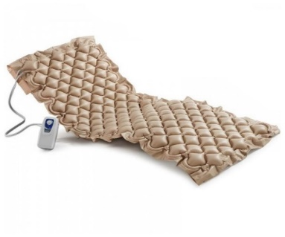

LOT 2: Dispozitive medicale

No. | Denumirea bunurilor | Specificațiile tehnice solicitate, standarde de referință
 | Glucometru | - Recomandat pentru persoane cu diabet zaharat de tip I și II  - Pentru măsurări în condiții casnice  - Ușor de utilizat, cu indicații logice  - Timpul de măsurare : până la 8-10 sec  - Nivel înalt de precizie  - Memorie măsurări  - Metoda de măsurare: electrochimică bazată pe sânge capilar  - Ecran LCD, iluminat  - Rezultate medii de la 7, 14 și 30 de zile  - Termen de garanție – 3-5 ani  Model indicativ: Glucometru ACCU-CHEK Instant/Active
 | Teste glucometru | În corespundere cu modelul de glucometru propus
 | Lanțete glucometru | În corespundere cu modelul de glucometru propus
 | Tonometru automat cu manșetă pe braț | - Manșetă de dimensiune universală (22-42 cm)  - Indicator hipertensiune arterială conform OMS  - Tehnologie de identificare a aritmiilor în timpul măsurărilor (de ex. IHB, PAD)  - Posibilitatea de a fi încărcat de la adaptor de rețea  - Capacitate memorie – 20-30 memorii  - Termen de garanție – minim 3-5 ani  - Geantă pentru depozitare și transport  Model indicativ: Tonometru automat pentru braț Dr.Frei M-200A, Herzen, Omron
 | Tonometru mecanic | - Manşetă de dimensiuni: 22-42 cm.  - Manometru  - Pară cu supapă  - Stetoscop  - Tip umflare: manuală  - Trusă pentru păstrare / transport
 | Tonometru semiautomat de braț | - Monitor digital semiautomat de tensiune arterială  - Dimensiuni manșetă: 22-42 cm.
 | Tonometru automat de brat cu mesaj vocal | - Volum reglabil, functia vocala poate fi dezactivata;  - Difuzor incorporat;  - Limbi de iesire vocala: rusa, romana;  - Masurare complet automata a presiunii si pulsului in artera brahiala  - Ecran mare cu caractere clare  - Circumferinta umerilor de la 22-36cm
 | Inhalator cu compresor | - Nebulizatorul cu compresor  - Dimensiunea particulelor de ≈ 2,5 - 3,16 μm  - Capacitate recipient p/u substanțe medicamentoase – 2-10 ml  - Viteza de nebulizare de 0.2- 0,4 mL/min  - Nivel scăzut de zgomot: 55-60 dcb  - Trusa trebuie să includă: un tub bucal și măști pentru copii și adulți, un tub nazal pentru tratarea nasului înfundat.  - Termen de garanție –2-3 ani
 | Cateter Foley | - Cateter Foley, silicon 2 canale N22, sterile  - Cateter Foley, silicon 2 canale N24, sterile  - Cateter Foley, silicon 2 canale N26, sterile
 | Punga de colectare a urinei | - Sterile  - Capacitatea – 2L  - Robinet de evacuare  - Supapă de reținere
 | Sistem stomic unitar cu evacuare (tip deschis) | - Din material hipoalergenic  - Diametru ajustabil 10-70 mm  - Pungă de evacuare  - Clemă flexibilă.
 | Sistem stomic unitar cu evacuare cu fereastra | - Din material hipoalergic  - Diametru ajustabil 10-70 mm  - Pungă de evacuare  - Clemă flexibilă.
 | Pulsoximetru pentru adulți | - Loc de măsurare: Vârful degetului  - Rezultate de măsurare: saturație de oxigen, puls

LOT 3: Produse de igienă

Nr. | Denumire produs | Mărime | Talie cm / kg | Tip incontinență | Unitate de măsură | # unități în pachet
Scutece adulți
Hipoalergice, fără parfum și loțiuni; să împiedice răspîndirea mirosului; laterale flexibile, protecție împotriva scurgerilor, material ce permite circulația aerului prin scutec, sa asigure buna absorbție a umezelii și a scaunelor moi, de unica folosința)
 | Scutece lipici adulți | S | 50-90 cm;  ≤ 40 kg | Medie si grava | Pachet | 10-30
 | Scutece lipici adulți | M | 70-125 cm;  40-70 kg | Medie si grava | Pachet | 10-30
 | Scutece lipici adulți | L | 100-155 cm;  70-90 kg | Medie si grava | Pachet | 10-30
 | Scutece lipici adulți | XL | 120-170 cm;  ≥ 90 kg | Medie si grava | Pachet | 10-30
 | Scutece lipici adulți | XXL | 140-190 cm;  ≥ 90 kg | Medie si grava | Pachet | 10-30
 | Scutece chiloți adulți | S | 50-90 cm;  ≤ 40 kg | Medie si grava | Pachet | 10-30
 | Scutece chiloți adulți | M | 70-125 cm;  40-70 kg | Medie si grava | Pachet | 10-30
 | Scutece chiloți adulți | L | 100-155 cm;  70- 90 kg | Medie si grava | Pachet | 10-30
 | Scutece chiloți adulți | XL | 120-170 cm;  ≥ 90 kg | Medie si grava | Pachet | 10-30
 | Scutece chiloți adulți | XXL | 140-190 cm;  ≥ 90 kg | Medie si grava | Pachet | 10-30
Scutece copii
Hipoalergice, fără parfum și loțiuni; să împiedice răspîndirea mirosului; laterale flexibile, protecție împotriva scurgerilor, material ce permite circulația aerului prin scutec, sa asigure buna absorbție a umezelii și a scaunelor moi, de unica folosința)
 | Scutece lipici copii | Nr.5 | 11-16 kg | Medie si grava | Pachet | 30-60
 | Scutece lipici copii | Nr.6 | 13-18 kg | Medie si grava | Pachet | 30-60
 | Scutece lipici copii | Nr.7 | 15+ kg | Medie si grava | Pachet | 30-60
 | Scutece chiloți copii | Nr.5 | 11-16 kg | Medie si grava | Pachet | 30-60
 | Scutece chiloți copii | Nr.6 | 13-18 kg | Medie si grava | Pachet | 30-60
 | Scutece chiloți copii | Nr.7 | 15+ kg | Medie si grava | Pachet | 30-60
Șervețele umede + Pelinci / protectoare pat
 | Pelinci / protectoare pat | 90/60 cm | impermeabile, confortabile, realizate din materiale respirabile și hipoalergenice, cu capacitate mare de absorbție pentru prevenirea scurgerilor. |  | Pachet | 10-30
 | Șervețele umede | 100-120 buc. în pachet | hipoalergenice, fără alcool și substanțe iritante, impregnate cu soluție de curățare eficientă și hidratantă, ușor de utilizat, rezistente și nefragile, ambalate igienic pentru păstrarea umezelii. |  | Pachet | 100-120
Absorbante urologice pentru femei
De înaltă calitate, cu capacitate mare de absorbție, protecție eficientă împotriva scurgerilor, confort sporit, strat superior moale și respirabil, material hipoalergenic, fixare sigură și confortabilă.
 | Absorbante urologice pentru femei | 4-5 pic |  |  | Pachet | 8-15
 | Absorbante urologice pentru femei | 5-6 pic |  |  | Pachet | 8-15
 | Absorbante urologice pentru bărbați | 4-5 pic |  |  | Pachet | 8-15
 | Absorbante urologice pentru bărbați | 5-6 pic |  |  | Pachet | 8-15

PREGĂTIREA DOSARULUI:

Dosarul de aplicare la concurs va cuprinde următoarele documente:
- Ofertă financiară (Anexa 1 Formular oferta financiară);
- Declarație pe proprie răspundere cu privire la statutul ofertantului (Anexa 2 Declarație ofertant);
- Copia extrasului din Registrul de Stat al persoanelor juridice.
Keystone Moldova îşi rezervă dreptul de a solicita şi alte documente în cadrul evaluării.

La pregătirea dosarului, solicitanții vor examina în detaliu Caietul de sarcini. Lipsa anumitor informații, esențiale pentru executarea contractului, solicitate în cererea de ofertă, pot duce la respingerea ofertei.
Toate costurile legate de pregătirea și/sau depunerea dosarului de aplicare vor fi suportate de către ofertanți, indiferent dacă propunerea lor a fost selectată sau nu.

Ofertele, precum și toată corespondența cu ofertantul va fi în limba română sau rusă.

CUM ȘI UNDE SE DEPUNE DOSARUL:

Dosarul de aplicare va fi transmis electronic, prin e-mail, la următoarea adresă: cgribincea@khs.org

Termen limită de depunere: 30 iulie 2026; ora 18:00.

Keystone Moldova NU va lua în considerare dosarele depuse după termenul limită.

La expedierea ofertelor, vă rugăm să vă asigurați că următoarele informații sunt incluse în subiectul e- mailului:

Subiect: RTO_2026_UNHCR_REF_Nume ofertant

După expedierea dosarului, vă rugăm să vă asigurați că acesta a fost recepționat de Keystone Moldova sub forma unui e-mail de confirmare. Keystone Moldova este responsabilă numai pentru dosarele confirmate.

Ofertele vor fi valabile 30 zile din momentul depunerii.

OFERTA FINANCIARĂ:

Ofertantul va utiliza Formularul Oferta financiară (disponibil pentru descărcare ca fișier separat). Oferta va fi întocmită în conformitate cu prevederile stipulate în Caietul de sarcini.

Oferta financiară va include prețurile pentru o unitate de produs - ofertat, în lei moldovenești (MDL). Prețurile nu vor include TVA (proiectul este scutit de TVA cu drept de deducere) în conformitate cu legislația în vigoare a Republicii Moldova. Documentele justificative vor fi prezentate companiei câștigătoare la semnarea contractului.

Oferta urmează a fi datată, semnată și ștampilată de către ofertant, ulterior scanată și expediată.
Ofertanții pot depune oferta pentru un lot sau pentru mai multe loturi.

EVALUAREA DOSARELOR:

Evaluarea dosarelor va fi realizată în două etape:
- Verificarea conformității specificațiilor tehnice ale articolelor ofertate cu specificațiile tehnice solicitate. În cazul devierilor inacceptabile ale acestora, oferta poate fi descalificată.
- Analiza ofertelor financiare și calcularea sumelor pentru fiecare lot în parte.

Necomunicarea tuturor informațiilor legate de articolul oferit sau neprezentarea documentației solicitate de către Keystone Moldova poate duce la respingerea ofertei.

În cazul în care există erori aritmetice nesemnificative, acestea vor fi corectate de către Keystone Moldova. În cazul în care ofertantul nu acceptă corectarea erorilor făcute de Keystone Moldova, oferta poate fi respinsă.

Keystone Moldova va evalua ofertele depuse și va selecta oferta cea mai avantajoasă prin compararea sumelor per fiecare lot în parte calculate în baza prețurilor pentru o unitate de produs. Suma pentru lot va fi calculată pentru articolele ofertate de către toți ofertanții.

Oferta cu cea mai mica suma evaluată per fiecare lot în parte va fi desemnată câștigătoare.

Notă: Keystone Moldova își rezervă dreptul de a respinge toate ofertele și de a renunța la achiziționarea de produse/mărfuri pentru a prioritiza interesul major al organizației.

Încheierea contractului și plata:

În baza rezultatelor concursului, Keystone Moldova va semna contract de vânzare-cumpărare cadru cu compania care a depus oferta câștigătoare. Perioada contractului este 01.08.2026 – 31.12.2026.
Keystone Moldova urmează să achiziționeze produsele în cadrul contractului în conformitate cu necesitățile beneficiarilor identificați pe întreaga perioadă de valabilitate a contractului. Lista de produse indicate în lot nu este una fixă și este folosită numai pentru procedura de evaluare a ofertelor. Keystone Moldova își rezervă dreptul de a achiziționa în cadrul contractului dat și alte produse care vor fi necesare beneficiarilor proiectului.
Achitarea pentru produsele procurate va fi efectuată în conformitate cu contractul încheiat. Condițiile de plată vor fi negociate și agreate de ambele părți. Plata va fi efectuată în lei moldovenești, prin transfer bancar la contul de decontare a companiei.

CONFIDENȚIALITATEA ȘI PROTECȚIA DATELOR CU CARACTER PERSONAL:

Ofertele înscrise la concurs vor conține, direct sau indirect, date cu caracter personal. Keystone Moldova va asigura confidențialitatea datelor cu caracter personal în procesul de colectare, prelucrare și stocare a acestora în condițiile prevăzute de Legea privind protecția datelor cu caracter personal.

CONFLICT DE INTERESE:

Principiile fundamentale pe care Keystone Moldova dorește să le accentueze în sfera conflictului de interese sunt:
- Toate conflictele de interese potențiale sau care sunt în efect trebuie declarate;
- Nici o persoană nu ar trebui să fie în poziție de decident asupra cazului său;
- Self-dealing-ul este interzis.

  - ANTIFRAUDĂ ȘI CORUPȚIE:

Keystone Moldova aplică cu strictețe politica de zero toleranță la practicile interzise, inclusiv fraudă, corupție, complicitate, practici ne-etice sau ne profesionale și obstrucționarea ofertanților. Keystone Moldova solicită tuturor ofertanților să respecte cel mai înalt standard de etică în timpul procesului de achiziție și implementare a contractului.

  - SALVGARDARE:

Keystone Moldova declară toleranță zero față de toate formele de abuz și exploatare față de copii și adulții vulnerabili. IP Keystone Moldova se ghidează de o politică de protecţie a copilului și de politica privind prevenirea exploatării și abuzului sexual; experții vor semna o declarație prin care se vor angaja să respecte prevederile acesteia.

